|  |  |
| --- | --- |
| **项目编号** | **ZYPG** |
| **文档编号** | **001** |
| **密级** | **秘密** |

**作业批改系统软件需求规格**

**V1.1**

**广西民族大学**

评审日期： 2019年6月26日

**目录**

1．导言

1.1 编写目的

1.2 项目范围

1.3 引用标准

1.4 参考资料

1.5 版本更新信息

2．项目介绍

3．应用环境

3.1 网络环境

3.2 硬件环境

3.3 软件环境

4．功能规格

4.1 系统角色（Actor）分析

4.1.1 教师

4.1.2 学生

4.2 系统主用例图（Use Case）

4.3 学生端子系统

4.4 教师端子系统

4.5 非功能性需求

4.5.1 界面需求

4.5.2 响应时间需求

4.5.3 可靠性需求

4.5.4 可扩展性需求

4.5.5 系统安全性需求

5．产品提交

6．签字

# 1．导言

## 1.1 编写目的

该文档是关于用户对于作业批改系统项目的功能和性能的要求，将作为对该项目在概要设计阶段的输入。

本文档的预期读者包括：

* 设计开发人员
* 项目管理人员
* 测试人员
* 用户

## 1.2 项目范围

该系统将主要适用于学校的作业管理，主要完成老师作业布置、作业批改、作业查阅，学生完成并提交作业等业务。

## 1.3 引用标准

[1] 《UML基础与建模实践教程》王先国等 机械工业出版社

## 1.4 参考资料

[1] 《软件项目管理案例教程 第3版》韩万江等 机械工业出版社

## 1.5 版本更新信息

本文档的更新记录如表1-1所示。

|  |  |  |  |  |
| --- | --- | --- | --- | --- |
| 修改编号 | 修改日期 | 修改后版本 | 修改位置 | 修改内容概述 |
| 001 | 2019.6.24 | 1.0 | 全部 | 初始发布版本 |
| 002 | 2019.6.26 | 1.1 | 部分 | 修改 |

表1-1 版本更新信息表

# 2．项目介绍

作业的布置、提交、批改和统计分析是大学课程教学中重要的一环。采用传统的方式，老师需要较多的时间对学生的作业成绩进行整理和统计，学生不能充分利用其它同学的作业成果，并且历届学生的作业也不易管理。如果能够利用IT技术，研发一个作业管理系统，将会有效的提高老师批改、整理和统计学生作业的效率，也方便学生之间的相互学习。

# 3．应用环境

应用环境可以分为网络环境、硬件环境、软件环境。

## 3.1 网络环境

该系统采用B/S体系结构设计，所以系统的使用要建立在网络的基础上，该系统的网络环境如下图3-1所示。

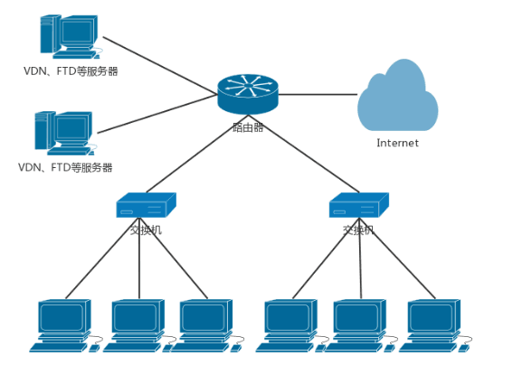

图3-1

## 3.2 硬件环境

该系统的硬件环境由部署图进行描述，如图3-2。

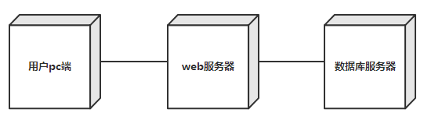

图3-2

## 3.3 软件环境

该系统为B/S三层结构，它的运行环境分客户端、应用服务器端和数据库服务器端三部分。

以下是系统的软件环境。

1. 客户端

操作系统: Windows2000 Professional/XP 或更新版本。

浏览器: IE6 以上，其它常见浏览器如FireFox。

1. 应用服务器端

操作系统: Windows2000 Server或更新版本。

应用服务器: Tomcat 5. 或更新版本。数据库访问: JDBC。

1. 数据库服务器端

操作系统: Windows2000 Server 或更新版本。

数据库系统: SQLServer 2000或更新版本。

# 功能规格

作业批改系统面向对象主要为教师及老师，基于此作业批改系统细化为教师端子系统及学生端子系统。该系统采用B/S体系架构，含网络处理部分。该系统示意图如下:

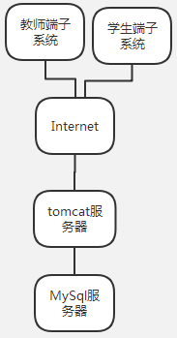

图4-1

## 4.1 系统角色（Actor）分析

以下是对每个角色的详细介绍。

### 4.1.1 教师

老师作为作业批改系统面向的角色之一，可以利用该系统进行登录、录入题库、发布作业、作业批改、查看学生成绩和分数统计。

### 4.1.2 学生

学生作为作业批改系统面向的角色之一，可以利用该系统进行登录、查看题目、答题、查看成绩等功能。

## 4.2 系统主用例图（Use Case）

根据需求描述，得到作业批改系统用例图如下图4-2所示：

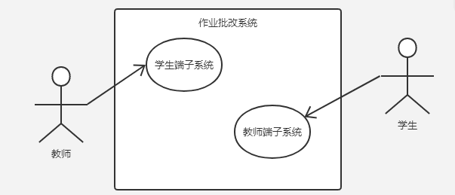

图4- 2

## 4.3 学生端子系统

根据需求描述，得到学生端子系统用例图如下图4-3所示：

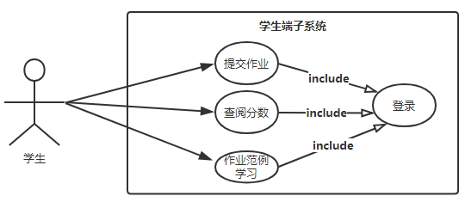

图4- 3

学生端子系统用例描述：

|  |  |
| --- | --- |
| 用例编号 | UC001 |
| 用例名称 | 提交作业 |
| 优先级 | 高 |
| 用例概述 | 进入学生端界面，可查看到老师发布的作业，答题后点击提交，若无异常则提示发布成功 |
| 主参与者 | 学生 |
| 前置条件 | 教师发布作业，学生已登录系统 |
| 基本事件流 | 1. 点击左侧导航栏“查看作业”，显示作业一览表 2. 选中所写作业项，显示作业题目，进行答题 3. 答题结束后，点击提交作业，提交成功 |
| 其它事件流 | 1. 点击左侧导航栏“查看作业”，显示作业一览表 2. 即将作答的作业项，其作业状态显示为已截止，无法作答 |
| 1.点击左侧导航栏“查看作业”，显示作业一览表  2.选中所写作业项，显示作业题目，进行答题  3.答题过程中，未在截止时间内完成作答，后续无法提交作业 |
| 异常事件流 | 作业提交过程中，请求超时，提示“提交失败”。 |
| 后置条件 | 用户提交作业成功 |

|  |  |
| --- | --- |
| 用例编号 | UC002 |
| 用例名称 | 查阅分数 |
| 优先级 | 高 |
| 用例概述 | 进入学生端界面，点击已批改作业，可查看到老师的批改情况 |
| 主参与者 | 学生 |
| 前置条件 | 教师已对作业进行批改 |
| 基本事件流 | 点击左侧导航栏“分数查询”，显示用户所有作业的成绩 |
| 其它事件流 | 点击左侧导航栏“分数查询”，显示“暂无作业成绩”的提示 |
| 异常事件流 | 分数查阅过程中，请求超时，提示“查询失败”。 |
| 后置条件 | 显示用户的成绩界面 |

|  |  |
| --- | --- |
| 用例编号 | UC003 |
| 用例名称 | 学习作业范例 |
| 优先级 | 低 |
| 用例概述 | 进入学生端界面，点击作业范例学习，可查看到老师发布的作业范例 |
| 主参与者 | 学生 |
| 前置条件 | 教师发布作业范例 |
| 基本事件流 | 1. 点击左侧导航栏“作业范例”，显示作业范例界面 2. 点击所选作业范例，显示具体作业解答情况 |
| 其它事件流 | 1.点击左侧导航栏“作业范例”，作业范例界面显示“暂无作业范例” |
| 异常事件流 | 在查看作业范例时，请求超时，提示“请求超时”。 |
| 后置条件 | 显示作业范例界面 |

|  |  |
| --- | --- |
| 用例编号 | UC004 |
| 用例名称 | 登录 |
| 优先级 | 中 |
| 用例概述 | 输入账号、密码后可进入学生端作业批改系统 |
| 主参与者 | 学生 |
| 前置条件 | 学生持有账号 |
| 基本事件流 | 1. 输入账号 2. 输入密码 3. 点击登录，登录到系统 |
| 其它事件流 | 仅输账号，提示“请输入密码” |
| 仅输密码，提示“请输入账号” |
| 1. 输入账号 2. 输入密码 3. 提示“账号密码不匹配” |
| 异常事件流 | 请求超时，提示“请求超时” |
| 后置条件 | 成功登录系统 |

## 4.4 教师端子系统

根据需求描述，得到教师端子系统用例图如下图4-4所示：

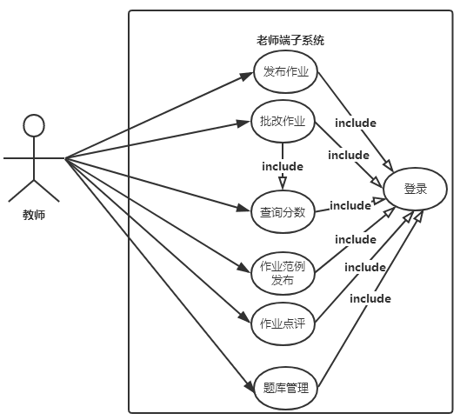

图4- 4

教师端子系统用例描述：

|  |  |
| --- | --- |
| 用例编号 | UC001 |
| 用例名称 | 发布作业 |
| 优先级 | 高 |
| 用例概述 | 进入教师端界面，用户点击作业发布，选择相应题目后点击发布，若无异常则提示发布成功 |
| 主参与者 | 教师 |
| 前置条件 | 教师已登录作业批改系统 |
| 基本事件流 | 1.点击左侧导航栏“发布作业”，显示题库题目  2.选中作业所含题目项  3.点击发布，作业发布 |
| 其它事件流 | 1.点击左侧导航栏“发布作业”，显示题库题目  题库题目显示“题库为空” |
| 异常事件流 | 请求超时，提示“请求超时” |
| 后置条件 | 作业发布成功 |

|  |  |
| --- | --- |
| 用例编号 | UC002 |
| 用例名称 | 批改作业 |
| 优先级 | 高 |
| 用例概述 | 进入教师端界面，用户点击作业批改，可看到学生提交的作业，教师根据答题情况对其进行打分，即设置分数 |
| 主参与者 | 教师 |
| 前置条件 | 学生提交作业 |
| 基本事件流 | 1.点击左侧导航栏“作业批改”，显示学生作业一览表  2.选中将批改作业项，批改作业  3.批改作业，自动生成成绩 |
| 其它事件流 | 点击左侧导航栏“作业批改”，学生作业一览表显示“暂无作业批改” |
| 异常事件流 | 请求超时，提示“请求超时” |
| 后置条件 | 成功批改作业 |

|  |  |
| --- | --- |
| 用例编号 | UC003 |
| 用例名称 | 分数统计（查询分数） |
| 优先级 | 高 |
| 用例概述 | 可查询学生作业成绩 |
| 主参与者 | 教师 |
| 前置条件 | 学生提交作业 |
| 基本事件流（分数查询部分） | 点击左侧导航栏“分数统计”，显示各位同学的各次作业成绩 |
| 其它事件流 | 无 |
| 异常事件流 | 请求超时，提示“请求超时” |
| 后置条件 | 成功学生查询作业成绩 |

|  |  |
| --- | --- |
| 用例编号 | UC004 |
| 用例名称 | 发布作业范例 |
| 优先级 | 低 |
| 用例概述 | 对完成度较好的作业可进行发布，让学生进行学习 |
| 主参与者 | 教师 |
| 前置条件 | 学生提交作业 |
| 基本事件流 | 1.点击左侧导航栏“作业批改”，显示学生作业一览表  2.在作业一览表上，选择作业项，点击发布发布范例按钮 |
| 其它事件流 | 点击左侧导航栏“作业批改”，学生作业一览表显示“暂无作业” |
| 异常事件流 | 请求超时，提示“请求超时” |
| 后置条件 | 成功发布作业范例 |

|  |  |
| --- | --- |
| 用例编号 | UC005 |
| 用例名称 | 点评作业 |
| 优先级 | 低 |
| 用例概述 | 可对作业进行点评 |
| 主参与者 | 教师 |
| 前置条件 | 学生提交作业 |
| 基本事件流 | 1.点击左侧导航栏“作业批改”，显示学生作业一览表  2.在作业一览表中，选中将批改作业项，批改作业  3.点击评价，进行评价 |
| 其它事件流 | 点击左侧导航栏“作业批改”，显示学生作业一览表  学生作业一览表显示“暂无作业” |
| 异常事件流 | 请求超时，提示“请求超时” |
| 后置条件 | 成功点评作业 |

|  |  |
| --- | --- |
| 用例编号 | UC006 |
| 用例名称 | 题库管理 |
| 优先级 | 低 |
| 用例概述 | 可对题库进行增加、删除、修改、查询题目操作 |
| 主参与者 | 教师 |
| 前置条件 | 教师已登录作业批改系统 |
| 基本事件流 | 1. 点击左侧导航栏“题库管理”，显示题库界面 2. 在题库界面进行增加、删除、修改、查询的选择，对题库的题进行操作 |
| 其它事件流 | 无 |
| 异常事件流 | 请求超时，提示“请求超时” |
| 后置条件 | 对题库里的题进行增删改查 |

|  |  |
| --- | --- |
| 用例编号 | UC007 |
| 用例名称 | 登录 |
| 优先级 | 中 |
| 用例概述 | 输入账号、密码后可进入教师端作业批改系统 |
| 主参与者 | 教师 |
| 前置条件 | 教师持有账号 |
| 基本事件流 | 1.输入账号  2.输入密码  3.点击登录，登录到系统 |
| 其它事件流 | 仅输账号，提示“请输入密码” |
| 仅输密码，提示“请输入账号” |
| 1.输入账号  2.输入密码  3.提示“账号密码不匹配” |
| 异常事件流 | 登录时，超时，提示“请求超时” |
| 后置条件 | 用户成功登录系统 |

## 4.5 非功能性需求

### 4.5.1 界面需求

简洁，一目了然，容错能力强

### 4.5.2 响应时间需求

响应时间小于3秒

### 4.5.3 可靠性需求

将作业批改系统运行后工作与挂起(开启但空闲)的累计时间作为“规定的时间”的度量

### 4.5.4 可扩展性需求

系统的扩展性体现在两个方面：

（1）系统技术本身的可扩展性：采用开放的系统架构。采用组件化的设计思想，减少系统耦合性，提高系统的复用性。

（2）业务应用的可扩展性：业务对系统处理能力的需求不是一成不变的，随着业务的不断拓展，业务对系统处理能力的要求也会越来越高。在满足现有业务量需求的基础上，对今后的业务发展进行有效的评估，是系统处理能力在一定的时间内能够满足业务增长带来的处理能力的需要。

### 4.5.5 系统安全性需求

**身份鉴别**  
 （1）系统提供登录控制模块对登录的用户进行身份识别和鉴别，采取输入用户名和用户密码对用户进行身份标识和鉴别。  
 （2）系统提供用户身份标识唯一和鉴别复杂度检查功能，保证系统中不存在重复用户身份标识，身份鉴别信息不易被冒用。系统密码设置符合行内有关密码长度和复杂度、定期修改等制度规定。  
 （3）系统采取结束会话、限制非法登录次数和自动退出等措施提供登录失败处理功能。  
 （4）系统能在指定的闲置时间间隔到期后，自动锁定客户端的使用。  
 （5）对于系统自动分配或者预设的强度较弱的初始密码,系统强制限制用户首次登录时修改初始密码。  
 （6）修改密码时，不允许新设定的密码与旧密码相同。

**访问控制**

按用户身份及其所归属的某项定义组来限制用户对某些信息项的访问，或限制对某些控制功能的使用的一种技术。

**安全审计**  
  应用系统日志信息覆盖每个用户的操作以及安全事件，包括重要的安全相关操作或事件:用户标识与鉴别;用户的行为(如删除数据、多次登录失败等)。    
**敏感信息保护**  
 系统保证存放在文件或数据车中的敏感标记数据加密  
存储(比如用户的账号和密码等)。

# 5．产品提交

产品提交方式：定期交付产品，由团队进行答辩，进行现场演示并当场部署环境，交付产品。

# 6．签字

本需求规格经过双方认可，特签字如下表6-1所示。

表6 - 1签字表

|  |  |  |  |
| --- | --- | --- | --- |
| 用户签署信息 | | 企业签署信息 | |
| 单位名称 | 教师审查团队 | 单位名称 | 广西民族大学 |
| 签署人姓名 | 文勇 李熹 李海滨 | 签署人姓名 | 6A组合 |
| 签署日期 | 2019.6.24 | 签署日期 | 2019.6.24 |